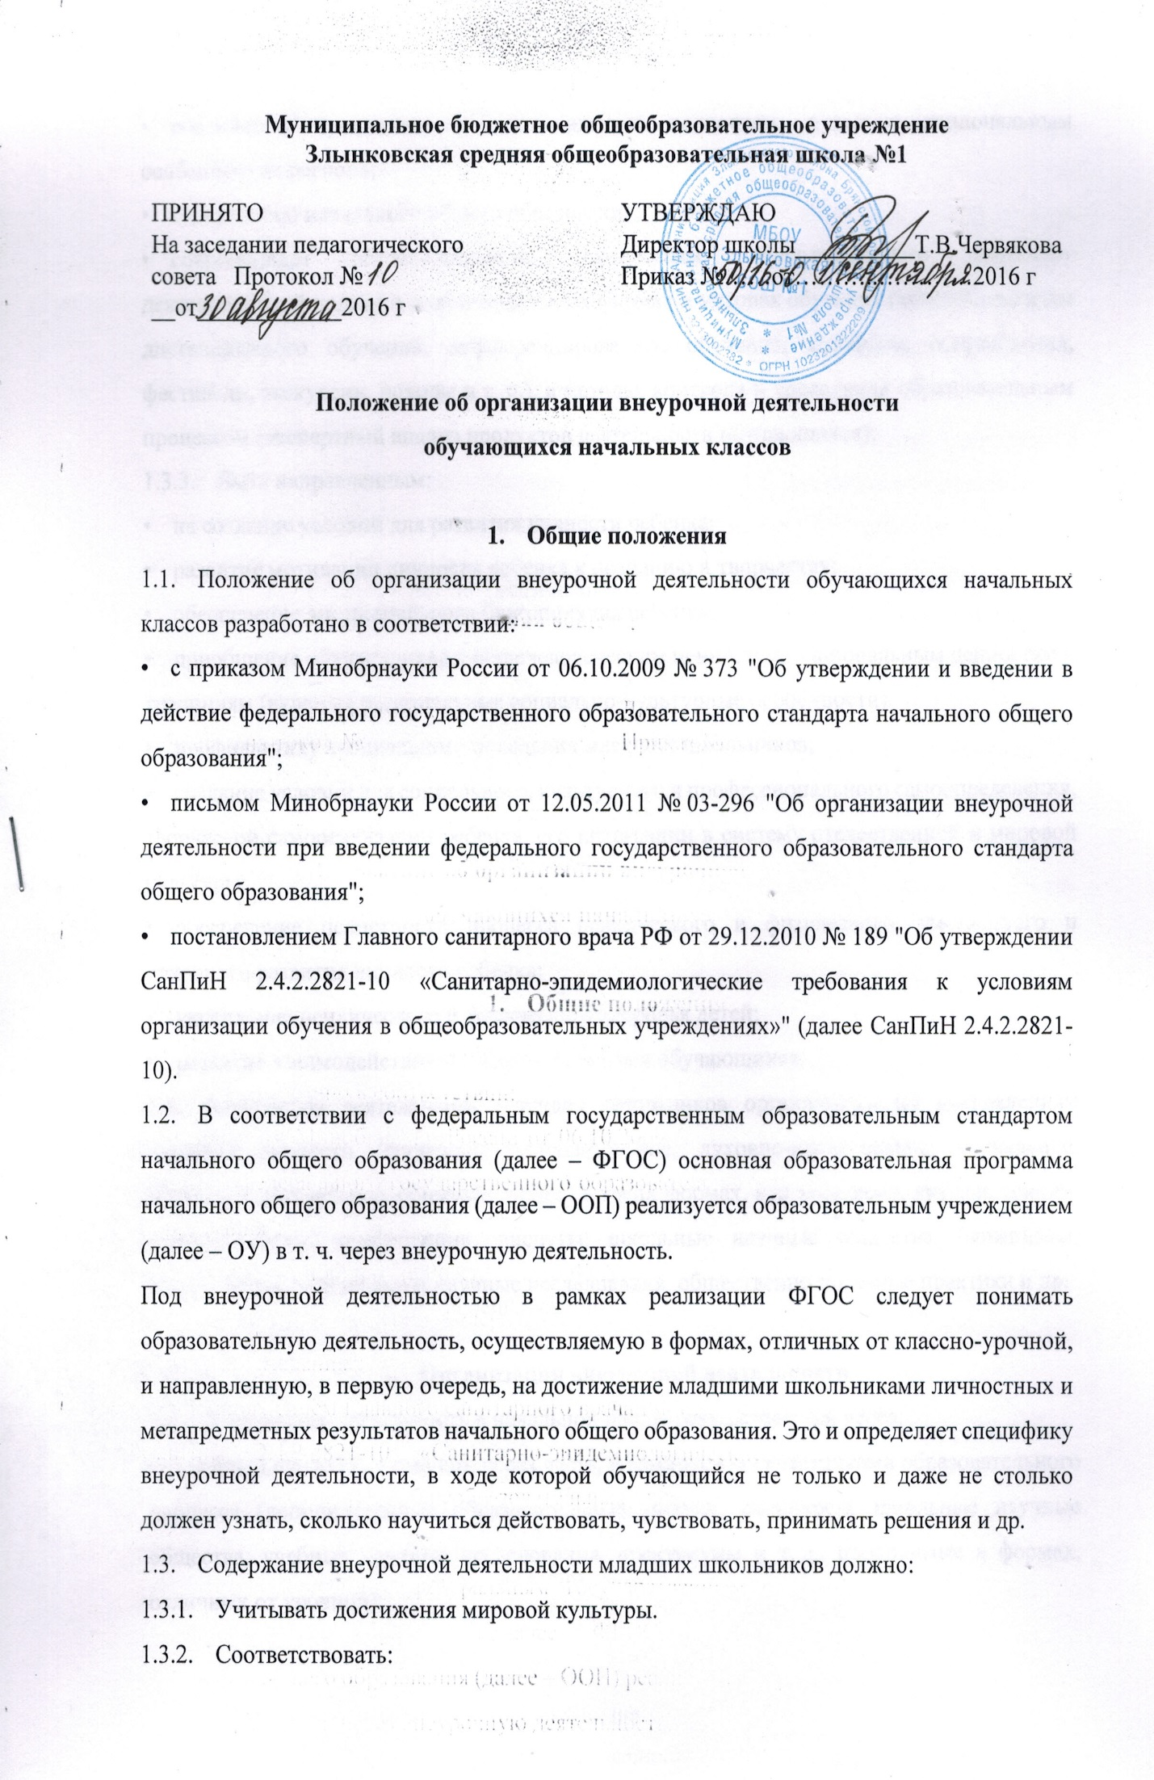• российским традициям и национальным ценностям, культурно-национальным особенностям региона;

• содержанию начального общего образования;

• современным образовательным технологиям, обеспечивающим системно-деятельностный подход в соответствующих формах и методах обучения (активные методы дистанционного обучения, дифференцированное обучение, конкурсы, соревнования, фестивали, экскурсии, походы и т. п.), в методах контроля и управления образовательным процессом (экспертный анализ продуктов деятельности обучающихся);

1.3.3. Быть направленным:

• на создание условий для развития личности ребенка;

• развитие мотивации личности ребенка к познанию и творчеству;

• обеспечение эмоционального благополучия ребенка;

• приобщение обучающихся к общечеловеческим ценностям, национальным ценностям и традициям (включая региональные социально-культурные особенности);

• профилактику асоциального поведения младших школьников;

• создание условий для социального, культурного и профессионального самоопределения, творческой самореализации ребенка, его интеграции в систему отечественной и мировой культуры;

• обеспечение целостности процесса психического и физического, умственного и духовного развития личности ребенка;

• укрепление психического и физического здоровья детей;

• развитие взаимодействия педагогов с семьями обучающихся.

1.4. Внеурочная деятельность младших школьников организуется по направлениям развития личности (спортивно-оздоровительное, духовно-нравственное, социальное, общеинтеллектуальное, общекультурное) в таких формах, как экскурсии, кружки, секции, круглые столы, конференции, диспуты, школьные научные общества, олимпиады, соревнования, поисковые и научные исследования, общественно полезные практики и др.

**2. Организация внеурочной деятельности**

2.1. Внеурочная деятельность в начальной школе осуществляется через:

• учебный план ОУ, а именно, через часть, формируемую участниками образовательного процесса (дополнительные образовательные модули, спецкурсы, школьные научные общества, учебные научные исследования, практикумы и т. д., проводимые в формах, отличных от урочной);

• дополнительные образовательные программы ОУ (внутришкольная система дополнительного образования);

• образовательные программы учреждений дополнительного образования детей, а также учреждений культуры и спорта;

• организацию деятельности групп продленного дня;

• деятельность, организуемую классными руководителями (экскурсии, диспуты, круглые столы, соревнования, общественно полезные практики и т. д.);

• деятельность иных педагогических работников (педагога-организатора, социального педагога, педагога-психолога, старшего вожатого), осуществляемую в соответствии с должностными обязанностями квалификационных характеристик должностей работников образования.

2.2. При организации внеурочной деятельности младших школьников используется сочетание модели "Школа полного дня" и оптимизационной модели, предполагающей оптимизацию всех внутренних ресурсов ОУ.

2.3. В организации внеурочной деятельности принимают участие все педагогические работники ОУ (учителя, педагог-организатор, социальный педагог, педагог-психолог, учитель-дефектолог, учитель-логопед, воспитатель, старший вожатый, тьютор и др.). Координирующая роль принадлежит воспитателю группы продленного дня, который взаимодействует с педагогическими работниками (а также учебно-вспомогательным персоналом ОУ) с целью максимального удовлетворения запросов обучающихся и организует внеурочную деятельность в группе.

2.4. Количество часов, отводимое на внеурочную деятельность, ОУ определяет самостоятельно (исходя из имеющихся ресурсов ОУ и за счет интеграции ресурсов ОУ и учреждений дополнительного образования детей).

ОУ создает условия для активного участия обучающихся во внеурочной деятельности по всем направлениям (спортивно-оздоровительное, духовно-нравственное, социальное, общеинтеллектуальное, общекультурное).

2.5.  Программы внеурочной деятельности утверждаются руководителем ОУ в порядке, предусмотренным ОО.

2.7. Расписание внеурочной деятельности на год утверждается руководителем ОУ в начале учебного года.

2.8. Продолжительность занятий внеурочной деятельности зависит от возраста обучающихся и вида деятельности и устанавливается в соответствии с СанПиН 2.4.2.2821-10.

Продолжительность занятий такими видами деятельности, как чтение, музыка, рисование, лепка, рукоделие, тихие игры, должна составлять не более 50 мин в день для обучающихся 1–2-х классов, и не более 1,5 ч в день – для обучающихся 3–4-х классов. Просмотры телепередач и кинофильмов должны проходить не чаще двух раз в неделю с ограничением длительности просмотра до 1 ч для обучающихся 1–3-х классов и 1,5 ч – для обучающихся 4-го класса.

2.9. В соответствии с СанПиН 2.4.2.2821-10 для организации внеурочной деятельности могут использоваться общешкольные помещения (читальный, актовый и спортивный залы, библиотека), а также помещения домов культуры, центров детского досуга, спортивных сооружений и стадион.

2.10. В период каникул на основании приказа руководителя ОУ внеурочная деятельность организуется в процессе отдыха детей и их оздоровления, а также в форме тематических лагерных смен и летних школ.

2.11. Образовательным учреждением для развития потенциала одаренных детей и детей с ограниченными возможностями здоровья могут быть разработаны, на основании заявления родителей (законных представителей), индивидуальные планы внеурочной деятельности, которые сопровождаются поддержкой тьютора ОУ.

Для детей с ограниченными возможностями здоровья часы внеурочной деятельности могут быть использованы для организации коррекционно-развивающих занятий в соответствии с рекомендациями психолого-медико-педагогического консилиума ОУ или рекомендациями территориальной психолого-медико-педагогической комиссии.

2.12. Наполняемость группы обучающихся при организации внеурочной деятельности в клубно-кружковой форме – 15 чел.

**3. Требования к программам внеурочной деятельности**

3.1. Рабочие программы курсов внеурочной деятельности должны содержать:

1) результаты освоения курса внеурочной деятельности;

2) содержание курса внеурочной деятельности с указанием форм организации и видов деятельности;

3) тематическое планирование.

3.2. На титульном листе программы внеурочной деятельности необходимо указать:

… ( определяется образовательной организацией)

**4. Система оценки достижения результатов внеурочной деятельности**

4.1. Система оценки достижения результатов внеурочной деятельности является комплексной и предусматривает оценку достижений учащихся (портфолио обучающегося) и оценку эффективности деятельности ОУ.

4.2. Оценка достижений результатов внеурочной деятельности происходит на трех уровнях:

• представление коллективного результата группы обучающихся в рамках одного направления (результаты работы кружка, детского объедения, системы мероприятий, лагерной смены и т. п.);

• индивидуальная оценка результатов внеурочной деятельности каждого обучающегося на основании экспертной оценки личного портфолио;

• качественная и количественная оценка эффективности деятельности ОУ по направлениям внеурочной деятельности на основании суммирования индивидуальных результатов обучающихся.

4.3. Представление коллективного результата группы обучающихся в рамках одного направления происходит на общешкольном празднике в форме творческой презентации. Праздник проводится по окончании учебного года на основании приказа руководителя ОУ.

4.4. Для индивидуальной оценки результатов внеурочной деятельности каждого обучающегося на основании положения о портфолио обучающегося начальной школы приказом руководителя ОУ создается экспертная комиссия, которая переводит представленные материалы в баллы.

На общешкольном празднике объявляются результаты с награждением обучающихся, набравших максимальное количество баллов по всем направлениям и набравших максимальное количество баллов по отдельным направлениям внеурочной деятельности.